В организациях общего и дополнительного образования в 2015 году насчитывалось 1062 таких объединений, где занималось более 15 тысяч детей, 63,8% из них – сельские школьники
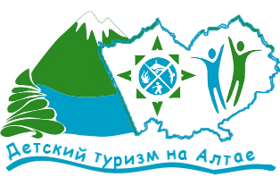
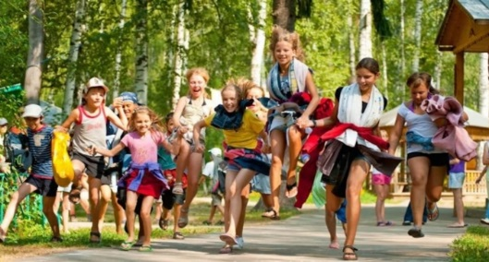
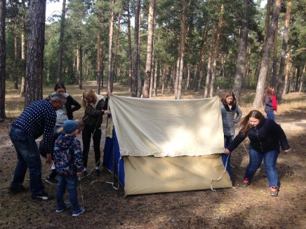
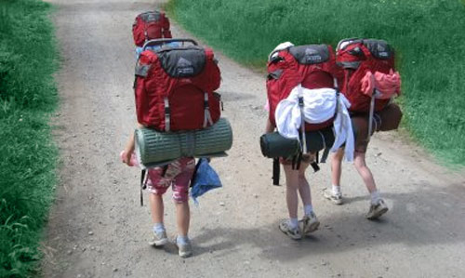
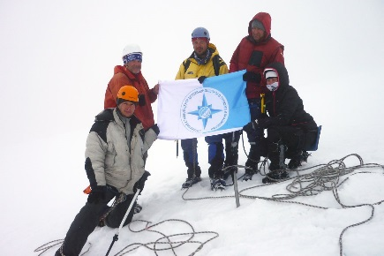
Детский туризм в Алтайском крае

Туристская деятельность с учащимися является одним из эффективных средств обучения, воспитания и просвещения.
Распространенными формами туристско-краеведческой работы является организация детских объединений, реализующих дополнительные общеразвивающие программы туристско-краеведческого направления.
Кроме того, детский туризм включает организацию путешествий, экспедиций, экскурсий, туристских соревнований, работу актива школьных музеев. Туристическими походами и экскурсиями ежегодно охвачено около 50 тысяч детей 5-18 лет.
- объединений в УДО
- объединений в школе
Работа по развитию детского туризма осуществляется в рамках решений Координационного совета по развитию детского туризма в Алтайском крае (далее – «Координационный совет») и деятельности рабочих групп в его составе (приказы Главного управления образования и молодежной политики Алтайского края и управления Алтайского края по туризму, курортному делу, межрегиональным и международным отношениям от 21.12.2015 № 2204/Пр-100, от 05.02.2016 № 241/Пр-12).
В настоящее время разработан проект Концепции развития детского туризма в Алтайском крае. Документ проходит процедуру согласования.
Деятельность по развитию детского туризма возложена на краевое государственное бюджетное учреждение дополнительного образования «Алтайский краевой центр детского отдыха, туризма и краеведения «Алтай» (постановление Алтайского края от 13.11.2015 № 462).
За период летних каникул 2016 года КГБУ ДО «Алтайский краевой центр детского отдыха, туризма и краеведения «Алтай» (далее – «АКЦДОТиК «Алтай») проведен ряд мероприятий, способствующих популяризации спортивного и познавательного туризма детей, обеспечению безопасности туристских походов.
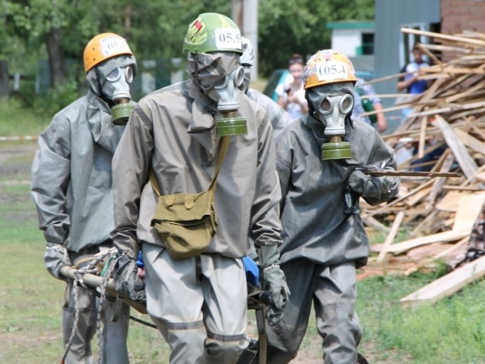
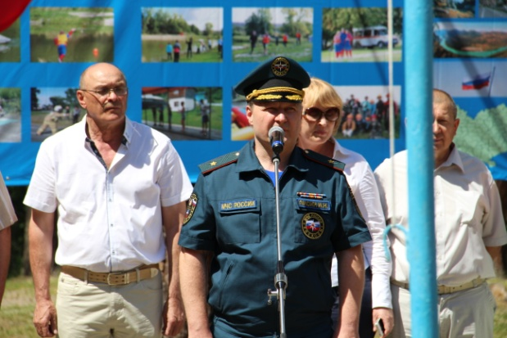
Наиболее значимыми мероприятиями стали X Межрегиональный полевой лагерь «Юный спасатель» и IV Межрегиональный полевой лагерь «Юный спасатель (водник)» Сибирского федерального округа, которые состоялись с 13 по 18 июня 2016 года. Организаторами мероприятия выступили: Сибирский региональный центр МЧС России, Главное управление МЧС России по Алтайскому краю, краевое казенное учреждение «Управление по обеспечению мероприятий в области гражданской обороны, чрезвычайных ситуаций и пожарной безопасности» в Алтайском крае, Главное управление образования и науки Алтайского края, Главное управления Алтайского края по здравоохранению и фармацевтической деятельности, Западно-Сибирский поисково-спасательный отряд МЧС России им. В.В. Зюкова (филиал ФГКУ «СРПСО МЧС России»), Алтайское краевое отделение Общероссийской общественной организации «Всероссийское добровольное пожарное общество», региональное отделение Общероссийской общественной организации «Российский союз спасателей», краевое государственное бюджетное учреждение дополнительного образования «АКЦДОТиК «Алтай».
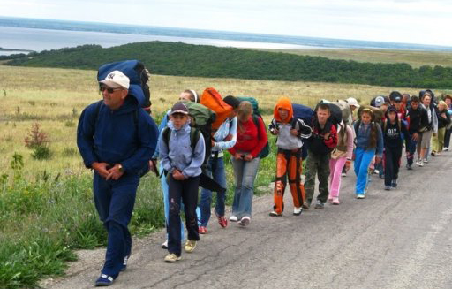
В период летнего каникулярного периода 2016 года участниками походов стали 9452 человека, в том числе: 105 человек участвовало в 5 многодневных походах, 846 человек – в 27 однодневных походах, 8501 человек – в 39 радиальных туристических выходах.
Сформирован стабильный календарь краевых туристских учебно-практических сборов, соревнований, экспедиций.

Краевые соревнования по спортивному туризму дистанция – лыжная «Кубок Горной Колывани».
Первенство Алтайского края по спортивному туризму в дисциплине дистанция – лыжная.
Первенство Алтайского края среди обучающихся по пешеходному и водному туризму «Кубок Победы»,
Первенство Алтайского края по спортивному туризму в группе дисциплин «дистанции – пешеходные».
Первенство Алтайского края по спортивному туризму «дистанция – горная».
Первенство Алтайского края по спортивному туризму «дистанция - комбинированная».
Краевые межвузовские соревнования по спортивному туризму на пешеходных дистанциях студенческой молодежи, учащихся ПОУ и турактива. Этапы Краевых соревнований по зальному туризму на пешеходных дистанциях «Кубок Алтайского края».
В них уже в 2016 году приняло участие 1323 обучающихся.
С целью предоставления сельским детям большей возможности реализовать себя и в рамках программы работы с талантливыми и одаренными детьми действует программа сетевого взаимодействия на уровнях образовательных округов и муниципалитетов. В рамках ее по каждому из видов туризма проводятся районные и городские туристские соревнования, а также
проводятся туристские соревнования образовательных округов.
Туристским походам и путешествиям особое внимание. Более 1000 детей ежегодно проходят спортивные категорийные и степенные маршруты. Некатегорийные походы, путешествия, походы выходного дня, экспедициии привлекают десятки тысяч детей. С целью оказания организационной и методической помощи туристским группам в АКЦДОТиК сформирована и круглогодично работает Краевая туристская Маршрутно – квалификационная комиссия образования и проводятся два крупных краевых мероприятия : Краевая туриада по лыжному туризму.
Краевая туриада по комбинированному, пешеходному, горному, водному, веломото туризму учащейся молодежи «Алтайская кругосветка» теперь проводится блоками: 1. Телецкое озеро – июнь. 2. Туристско-краеведческая в Горной Колывани – июль. 3. Чарышский район, посвященная памяти Павла Хохлова – июль – август. 4. Центральный Алтай - август
В 2016 году активно начата работа по разработке и подготовке к сертификации детских туристских маршрутов на территории Алтайского края ( Горная Колывань, Чарышский, Солонешенский, Алтайский, Третьяковский, Курьинский, Змеиногорский предгорные районы, Кулундинская степь ( комбинированный автомаршрут по лечебным озерам), а также Республики Алтай, Красноярского края ( Ергаки), что позволит уже с зимнего сезона увеличить количество безопасных детских походов. Результаты походов и путешествий представляются в конце года на Краевой конкурс (Первенство) Алтайского края по спортивным туристским походам и путешествиям среди обучающихся.
Краевая туриада по лыжному туризму среди обучающихся образовательных учреждений и организаций всех типов и видов и студенческой молодежи.
Краевая туриада по комбинированному, пешеходному, горному, водному, вело-мото туризму учащейся молодежи «Алтайская кругосветка» с 2016 года проводится блоками: 1. Телецкое озеро – июнь. 2. Туристско-краеведческая в Горной Колывани – июль. 3. Чарышский район, посвященная памяти Павла Хохлова – июль – август. 4. Центральный Алтай, Монголия –август. Данный подход позволил привлечь в активную туристическую деятельность более 69 туристских клубов и объединений. Участниками туриады стали 457 обучающихся, 67 педагогов и инструкторов, 39 представителей родительской общественности из 59 муниципальных образований Алтайского края.
Уделяется внимание информационному сопровождению организации детского туризма. Нормативные документы и методические материалы в помощь руководителю туристского объединения размещены на сайте «Алтайские каникулы» – http://dooc-altai.ru/, где сформирован раздел «Детский туризм на Алтае».

Инновационные направления детского и молодежного туризма.
Одним из самых ярких, важных и масштабных молодежных мероприятий не только Сибири, но и России является Международный молодежный управленческий форум «АТР. Алтай. Точки Роста», основная задача которого - включение талантливых молодых управленцев и молодежных команд в процесс решения актуальных задач бизнеса, государственного управления, общественно-политической жизни и др.
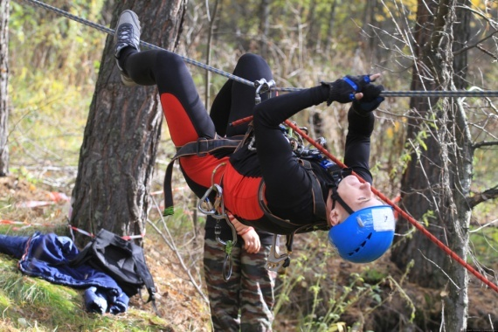
С 2011 года развивается новое направление «Поисково-спасательные работы (приключенческие гонки)». На базе КГАУ «Краевой дворец молодежи» разработана программа «Развитие приключенческого туризма в молодежной среде Алтайского края» для молодежи 14-30 лет. Новизной программы является вовлечение молодежи в инновационные креативные формы туризма – практики, которые способствуют развитию в молодых людях самопознания, самоутверждения, самореализации.
Для информационного освещения всех мероприятий привлекаются журналисты краевых, российских средств массовой информации, краевые каналы телевидения (Вести «Алтай», «Катунь 24»), сайты Главного управления образования и науки (Главного управления образования и молодежной политики Алтайского края), «Алтай молодой», сайты краевых учреждений.
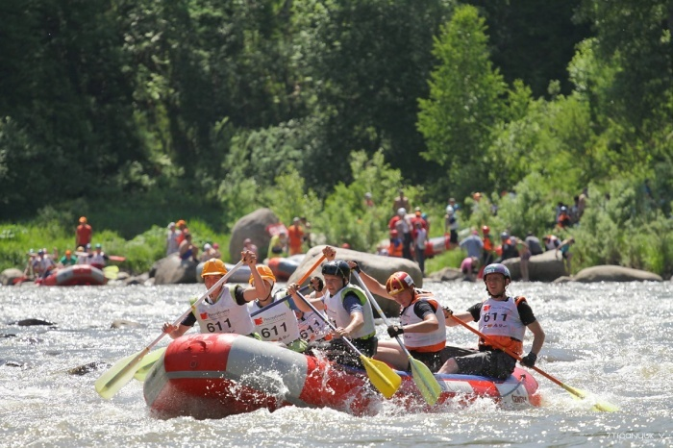
Масштабными проектами в сфере детско-юношеского туризма отличается деятельность АКОО «Федерация спортивного туризма» Алтайского края.
Мероприятия с сфере детского туризма АКОО «Федерация спортивного туризма» Алтайского края организуются и проводятся в тесном сотрудничестве, привлечении специалистов и педагогов дополнительного образования, методистов-инструкторов АКЦДОТиК «Алтай» и на базе его отделов – структурных подразделений, расположенных в особой экономической зоне туристско-рекреационного типа «Бирюзовая Катунь» - краевой детский оздоровительно-образовательный лагерь «Уба», краевой детский оздоровительный лагерь «Селена» и других учреждений Главного управления образования и науки Алтайского края. Под эгидой Федерации спортивного туризма проходит до 40 спортивных мероприятий, практически во всех принимают участие дети. В совместных мероприятиях приняли участие более 5500 обучающихся, из которых 226 человек стали победителями и призерами, 102 повысили спортивные разряды, 9 человек сдали нормативны кандидатов в мастера спорта. Кроме того, АКОО «Федерация спортивного туризма» Алтайского края оказывает консультативную и организационную помощь в проведении спортивных мероприятий, присвоении спортивных званий и спортивных разрядов.
Ассоциация детского и молодежного туризма Алтайского края
является основной проводящей организацией следующих ежегодных мероприятий: региональные и межрегиональные – туристский фестиваль «Песчаная» (июнь, Смоленский район, до 500 участников), слет инструкторов-проводников «Золотой гид Алтая» (сентябрь, Алтайский район, до 200 участников), экологический проект «Чистые реки Алтая» (апрель-октябрь, Алтайский край, Республика Алтай, до 2000 участников), всероссийские мероприятия – Всероссийский фестиваль на бурной воде «Кумир» (июль, Чарышский район, до 300 участников), международный проект – Международный туристско-спортивный фестиваль «Большой Алтай» (Монголия, июнь, 2013, более 200 спортсменов, 2000 зрителей; Китай, август, 2015, 300 спортсменов, 70 000 зрителей).
На основании Меморандума между управлением образования Восточно-Казахстанской области Республики Казахстан и управлением Алтайского края по образованию и делам молодежи о сотрудничестве в области науки и образования, Договора о сотрудничестве с отделом образования г. Усть-Каменогорска на период с 2014 по 2020 годы.
Ежегодно более 100 обучающихся Восточно-Казахстанской области принимают участие в региональных туристских и краеведческих мероприятиях, организуемых на территории Алтайского края, проведено 9 совместных краеведческих экспедиций.
в 2017 году в каникулярный период запланированы обменные экскурсионные программы для школьников Алтайского края и Республики Казахстан, посвященные 80-ти летию Алтайского края.
в данных мероприятиях примут участие более 250 школьников с обеих сторон.

Подготовка, повышение квалификации кадров в сфере детского туризма
Ресурсными центрами по развитию кадрового потенциала педагогов в сфере детского туризма являются ФГОУ ВПО «Алтайский государственный педагогический университет, КГБУ ДО «Алтайский краевой центр детского отдыха, туризма и краеведения «Алтай», КГБУ ДПО «Алтайский краевой институт повышения квалификации работников образования», КГБ ПОУ «Алтайская академия гостеприимства». всеми ресурсными центрами утверждены, разработаны Регламенты и программы деятельности по развитию кадрового потенциала педагогов в сфере детского туризма, планы повышения квалификации кадров в сфере детского туризма до 2020 года.
Разработка программ для повышения квалификации учителей осуществляется ФГБОУ ВПО «Алтайский государственный университет» по направлениям «Организация и работа школьного музея», «Экскурсионное дело в образовательном процессе», «Организация проектной деятельности со школьниками в сфере туризма».
КГБ ПОУ «Алтайская академия гостеприимства» утвержден план по подготовке и повышению квалификации кадров в сфере детского туризма до 2020 года целью которого является подготовка и научно-методическое сопровождение деятельности специалистов в области детского туризма
Одним из направлений работы с кадрами в сфере детского туризма является организация производственной практики студентов старших курсов профильных направлений подготовки Алтайского государственного университета на базе детских оздоровительных лагерей.
По итогам оздоровительного сезона 2016 года заключены 7 договоров на прохождение производственной практики на базе оздоровительных организаций Алтайского края (94 студента); 5 договоров на прохождение практики на базе палаточных лагерей и в период проведения всероссийских, межрегиональных и всероссийских соревнований. Так при АлтГУ создан Сервисный студенческий отряд, бойцы которого были направлены в детские оздоровительные лагеря, где ими были организованы экскурсионные маршруты.

По данным мониторинга на территории края в летний сезон 2016 года различными формами отдыха и оздоровления было охвачено в 1081 учреждении отдыха и оздоровления различных видов – 180363 ребенка (72,4% от общего количества детей) от 7 до 17 лет включительно (2015 г. – 162,7 тыс. детей).
в течение 2016 года на морских побережьях оздоровилось и отдохнуло 965 детей, в том числе за счет средств федерального бюджета на отдых и оздоровление детей в ТЖС 829 детей оздоровилось в Республике Крым.
В летний период на различные мероприятия межрегионального направлены железнодорожным транспортом 41 группа с количеством детей – 386, в том числе: 9 групп – в Красноярск, 10 групп – в Санкт-Петербург, 1 группа в Павлов Пасад (международный конкурс «Палех»), 12 групп – в Москву; 4 группы – в Томск; 4 группы – в Новосибирск; 1 группа – в Саранск (всероссийские соревнования «Юный спасатель»).
В регионе в 2017 году запланировано проведение 39 краевых, межрегиональных и всероссийских профильных оздоровительно-образовательных смен по различным направлениям с общим охватом более 10 тысяч школьников. Наиболее успешными сменами признаны смены – «Летний лагерь робототехники», «IT – технологии», «Гражданин», «Краевые учебно-практические сборы – «Юный химик», «Детство – территория закона», «Безопасное колесо», «Юные туристы-краеведы», «Алтайская шкатулка» - слет юных геологов, «Наследники веков», «Алтайский азимут» - слет юных ориентировщиков и другие.
В целях увеличения мероприятий в сфере детского туризма в период всех школьных каникул и обеспечения безопасности проведения туристских мероприятий, походов, экспедиций, радиальных выходов с обучающимися в Алтайском крае были проведены ряд мероприятий.
Особое внимание уделяется радиальным выходам учащихся в окрестностях мест проживания. Наибольшее количество выходов совершили учащиеся и педагоги Алтайского, Бийского, Змеиногорского, Курьинского, Краснощековского, Чарышского, Локтевского, Рубцовского, Шипуновского, Павловского районов, городов Алейск, Барнаул, Бийск, ЗАТО Сибирский. В радиальных выходах по окрестностям муниципальных образований на 20 апреля 2017 года приняло участие более 9 тысяч школьников.

